Rezultati Eksperimenta
(Drugi domaći zadatak - Vještačka Inteligencija)
Marko Mešter 15/21
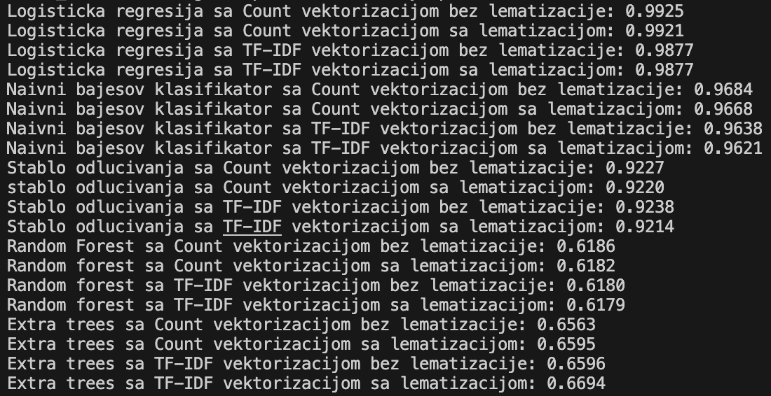
Kroz ovaj rad testirao sam koja kombinacija modela i vektorizacije je najbolja za detekciju AI-generisanog teksta. Od modela koristio sam: Logistička Regresija, Naivni Bajesov klasifikator, Stablo Odlučivanja, Random Forest klasifikator i Extra Trees klasifikator. Od načina vektorizacije koristio sam Count Vektorizaciju i TF-IDF vektorizaciju. Svaka kombinacija modela i vektorizacije se testirala sa lematizacijom i bez lematizacije. Kod koji sam napisao se izvršava xx minuta zbog prolaženja kroz sve kombinacije i zbog veličine dataseta.
U prvom testiranju najveću tačnost dostiže Logistička Regresija sa Count vektorizacijom bez lematizacije. Postignuta je tačnost od 0.9925, dok je tačnost istog sa lematizacijom bila 0.9921. U ovom slučaju lematizacija daje gori rezultat. Takođe, Logistička Regresija sa Count vektorizacijom je jedina kombinacija modela i vektorizacije koja je dostigla tačnost veću od 99%. Iako se TF-IDF vektorizacija smatra boljom vektorizacijom za klasifikovanje teksta (barem kako internet kaže) u mom eksperimentu se to nije pokazalo tako. Jedino je Random Forest bez lematizacije dao bolji rezultat sa TF-IDF vektorizacijom nego sa Count vektorizacijom, svi ostali modeli su dali bolje rezultate sa Count vektorizacijom.
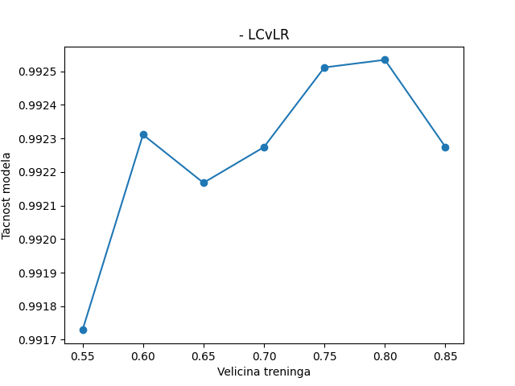
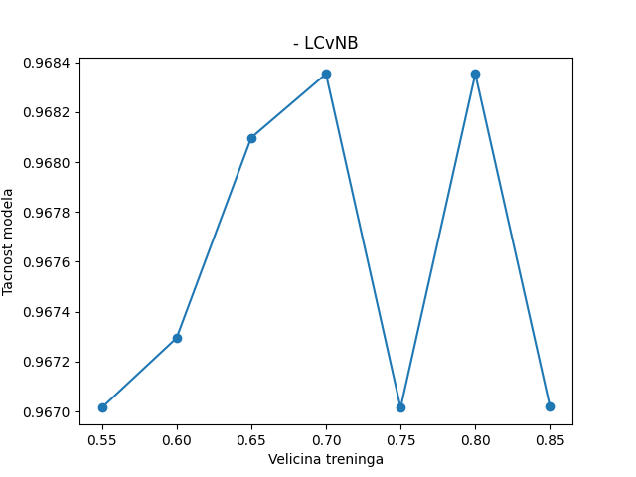
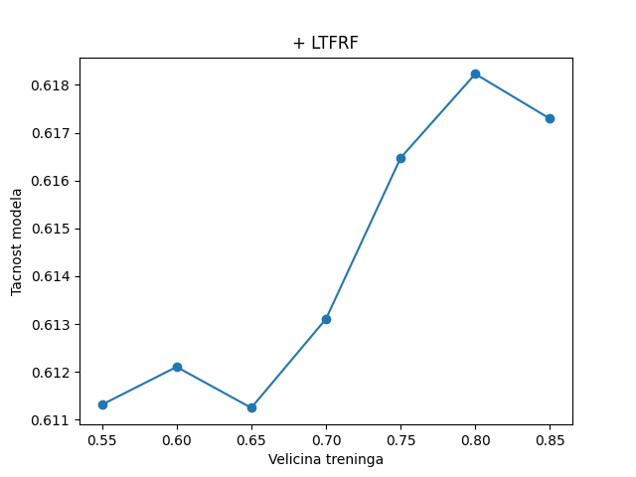
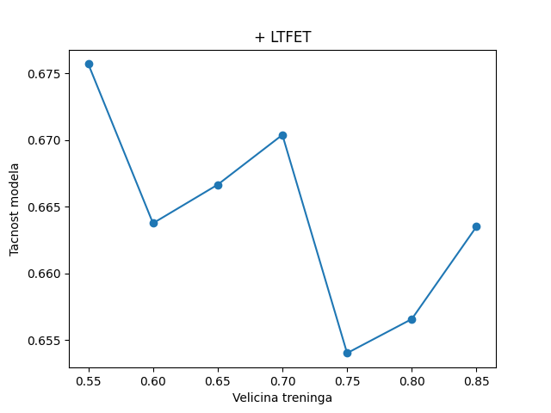
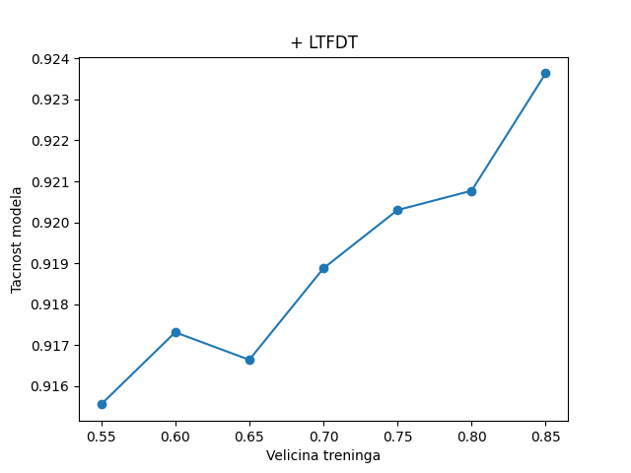
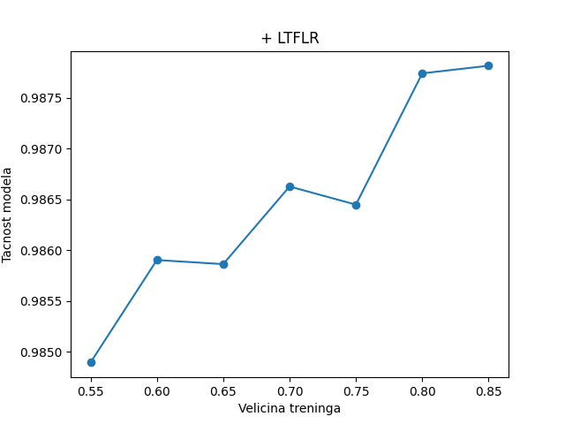
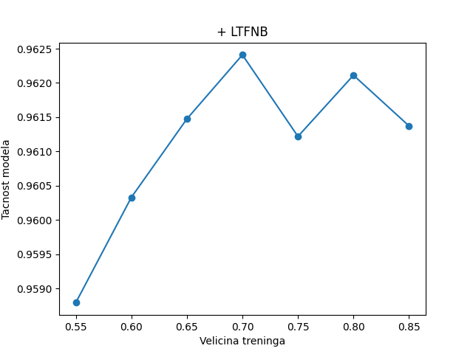
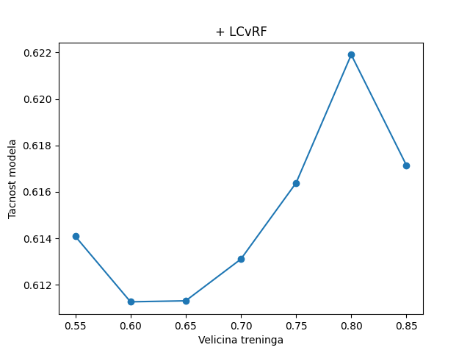
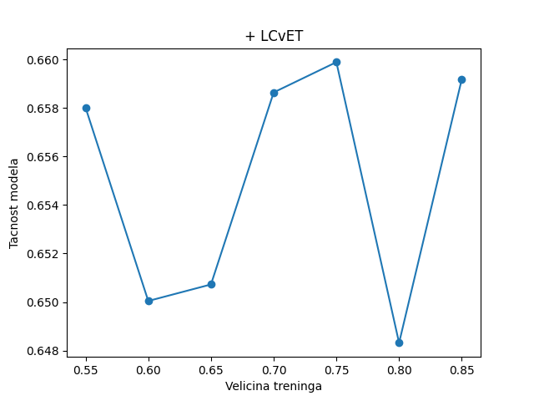
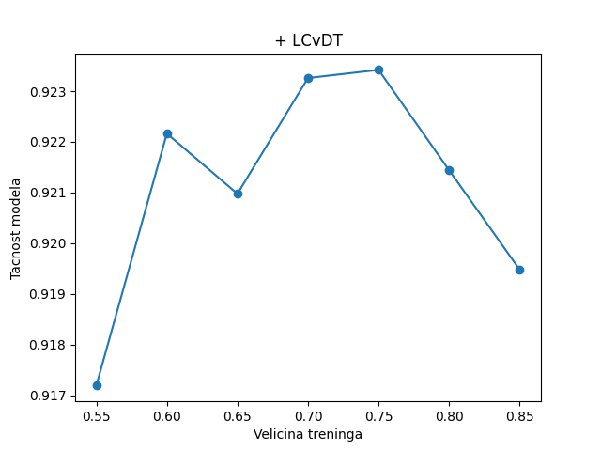
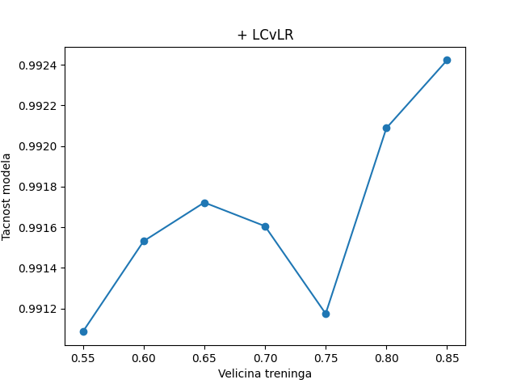
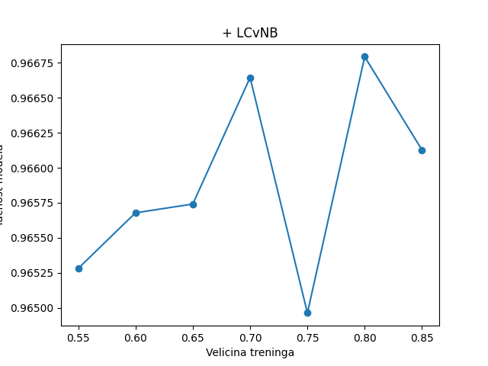
Takođe Logistička Regresija sa Count vektorizacijom bez lematizacije je postigla tačnost veću od 99% sa trening veličinom od 55%, što znači da je dovoljno samo 50% treninga za ovaj model da daje ovakvu tačnost!

+L označava korišćenje lematizacije / -L označava nekorišćenje lematizacije
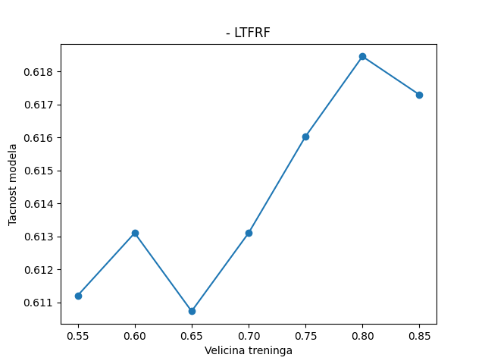
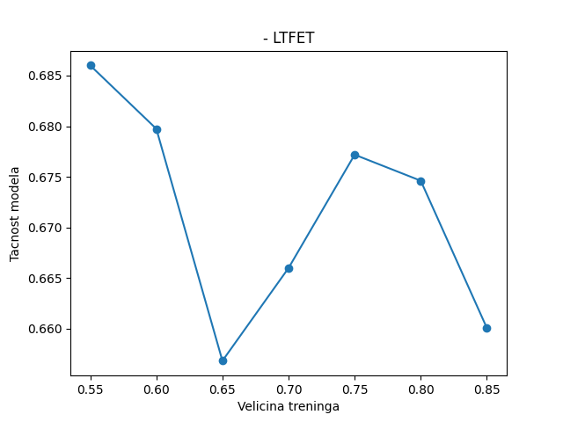
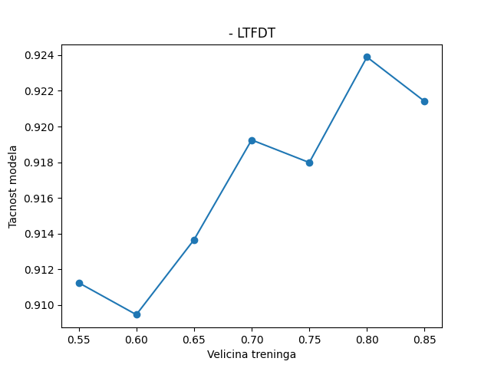
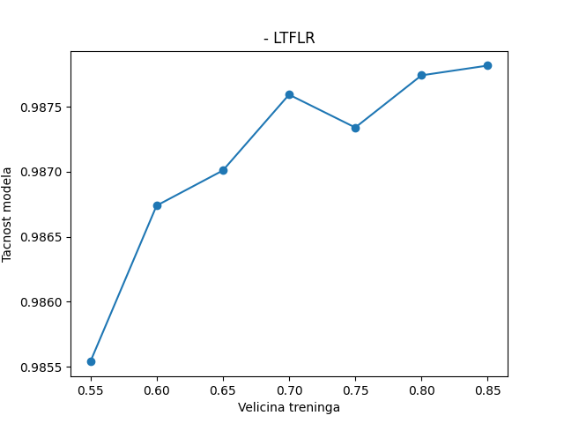
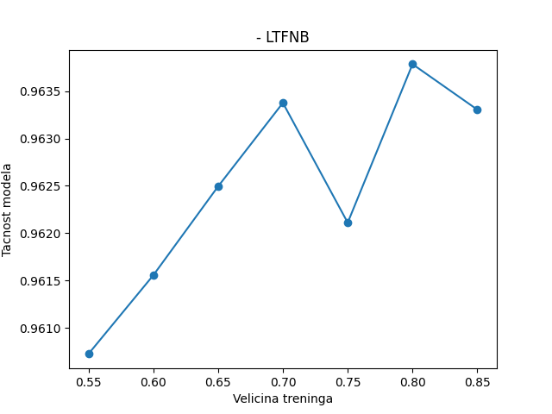
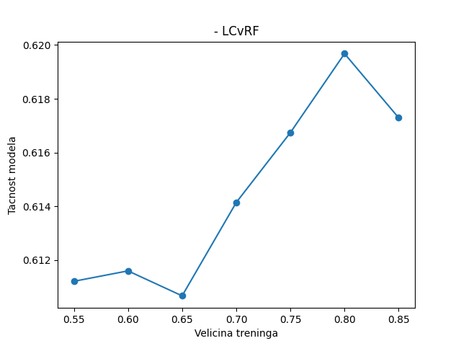
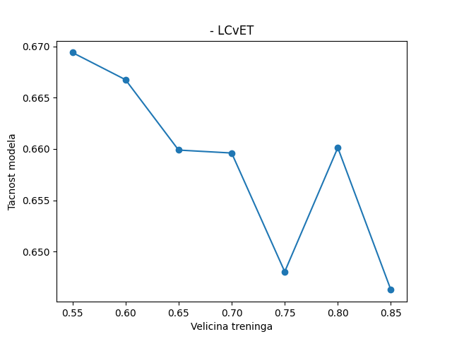
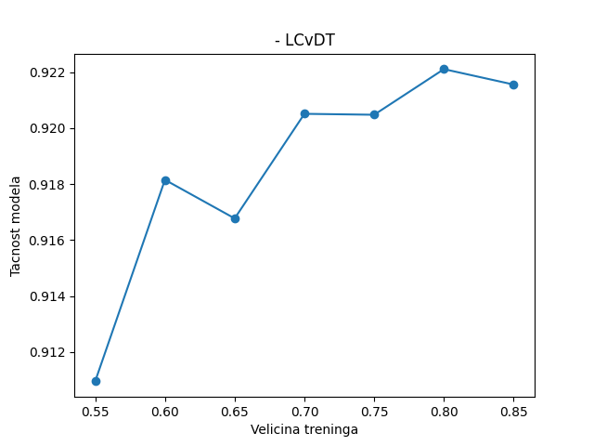
Sledeća dva slova su ili TF (TF-IDF vektorizacija) ili Cv(Count vektorizacija)
Poslednja dva slova su oznaka modela: LR (Logistic Regression), NV (Naive Bayes), DT (Decision Tree), RF (Random Forest) i ET (Extra Trees).

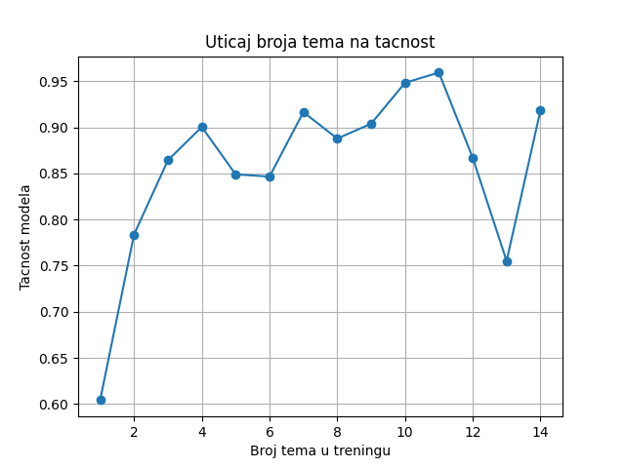
Testiranje uticaja broja različitih tema na tačnost je pokazalo svaki put različite rezultate ali je svaki put tačnost bila većinski u rastućem trendu. Takođe ovo sam testirao samo sa najboljim modelom (Logistička Regresija sa Count vektorizacijom bez lematizacije), i u mojih par pokretanja koda nikad nije dostignuta tačnost od 99%, što govori da je testiranje modela na što raznolikijim tekstom daje bolje rezultate.

